EntisGLS4

介绍手册

目录结构

EntisGLS4开发版主要由以下目录组成。
将这些目录下的文件直接复制到目标电脑的任何目录中。

目录 | 内容
EntisGLSx.xxx | 詞葉／EntisGLS4环境的基本目录。  x.xxxはEntisGLS4的版本号。 并非总是必要的，但在一台计算机上安装多个版本的环境时，需要这样做。
EntisGLSx.xxx\bin | 实用工具。
EntisGLSx.xxx\Documents\doc | Microsoft Word形式的正式的文件。
EntisGLSx.xxx\Include\arch | 头文件。  arch是每个环境（API集）的目录，common是所有环境通用的头。
EntisGLSx.xxx\Source\arch | 源代码。  arch是每个环境（API集）的目录，common是所有环境的共同来源。。
EntisGLSx.xxx\Library\arch | 库文件。  arch是每个环境的目录，cotopha是一个逐字二进制文件的库。。
EntisGLSx.xxx\Scripts\Tools | 脚本实用程序。  主要由批处理文件（.BAT）组成，启动以逐字脚本编写的实用程序。。
EntisGLSx.xxx\Scripts\Utility | 詞葉脚本的实用来源。
EntisGLSx.xxx\Samples\Cotopha2.3 | 旧詞葉示例代码。  这些样本是在对象模式下，它们与EntisGLS4的应用无关。。
EntisGLSx.xxx\Samples\Cotopha3.1 | EntisGLS4示例代码。
EntisGLSx.xxx\Workbase | 詞葉用于二进制文件的EntisGLS4库的项目工作库。
EntisGLS3 | EntisGLS3的头文件和源代码。。  EntisGLS3 EntisGLSx的代码也可以与EntisGLS4版本并行更新。 如果有必要，把它移到EntisGLSx.xxx目录中。。
Android | Android构建环境。（方案）

环境变量

设置以下环境变量。

环境变量名 | 内容
COTOPHA_HOME | 詞葉（EntisGLSx.xxx）指定。※
COTOPHA_INCLUDE_PATH | 詞葉の指定包括的路径为。  %COTOPHA_HOME%\Include\cotopha  %COTOPHA_HOME%\Include\common  %COTOPHA_HOME%\Scripts\Utility  设置与以下内容对应的路径，用分号隔开。
COTOPHA_LIBRARY_PATH | 詞葉指明了在 "A "和 "B "之间的图书馆路径。。  %COTOPHA_HOME%\Library\cotopha  设置对应的路径为。
PATH | Windows可执行文件的路径。  在现有值的末尾。  %COTOPHA_HOME%\bin  %COTOPHA_HOME%\Scripts\Tools  添加路径，用分号分隔，对应于。

COTOPHA_HOMEはcotobuild它是由实用程序等使用的，在实用程序和BAT文件中设置如下，所以设置其他环境变量不是强制性的。但し、cotobuild当在BAT文件工具之外或在BAT文件工具中使用时，...。COTOPHA_INCLUDE_PATH、COTOPHA_LIBRARY_PATH、PATH是必须的，建议将其设置为。

set "COTOPHA_INCLUDE_PATH=%COTOPHA_HOME%\Include\cotopha;%COTOPHA_HOME%\Include\common;%COTOPHA_HOME%\Scripts\Utility"
set "COTOPHA_LIBRARY_PATH=%COTOPHA_HOME%\Library\cotopha"
set "PATH=%COTOPHA_HOME%\bin;%COTOPHA_HOME%\Scripts\Tools;%PATH%"

和、COTOPHA_HOMEを特定バージョン的道路上。設定这允许你，例如，用特定的旧版本而不是最新版本进行构建。。

※基底目录的環境変数名がENTISGLS4_HOME而不是COTOPHA_HOME因为从历史上看，这个环境是一个詞葉环境，而不是EntisGLS4。
例如， 这类似于将 Java 环境的基本目录设为 JAVA_HOME， 而不是 JAVA_SE_HOME 或 JAVA_MIDP_HOME (针对每个 API 集)。 (很明显)。
EntisGLS4在发行版中，目录名称的形式是EntisGLS4xxx，但这个目录最初存在于EntisGLS3目录下，名称是Cotopha，发行版中也有一个Cotophaxxx式的 考虑用Cotophaxxx这个名字来分配。 然而，xxx部分不是语言的版本，而是EntisGLS4的版本，为了避免混淆，目录名称采用EntisGLS4xxx格式。。

库・构建

关于库的构建

库文件是包括在内的，不一定需要建立。。
然而，微软Visual Studio的库不一定在较新的版本中可用，所以如果你想在较新版本的Visual Studio中使用它们，你可能需要构建它们。

詞葉EntisGLS4的逐字二进制文件构建方法
环境变量被适当地设置，并且、EntisGLSx.xxx\Workbase以下的执行文件sakuragl\make\build.bat和sakuraglx\make\build.bat来构建库文件。。
詞葉二进制GLS4的开发工具在EntisGLS4发行版中完成，因此不需要安装或配置其他软件。
另外，逐字二进制文件的库文件从一开始就包括在内，所以不需要再次构建它们，除非，例如，库源被改变。。

EntisGLS4构建方法（一般）

编译并在相应的环境中添加EntisGLSx.xxx\Source\arch下的所有源文件（有一些例外，如下所述）。。

詞葉二进制
詞葉在二进制文件的情况下，添加源文件（和包含文件）的优先级为cotopha>common。 (如果有重复的，就用优先级高的那一个）。
然而，common(common)glscs中的来源在逐字二进制中被排除。 这些将是实现Sakura2虚拟机的来源。
用Lyrics leaf编译器的C兼容模式（/Cc选项）编译文件。
文件名是sakuragl.csl，表示Sakura标准库和SakuraGL组合，sakuraglx.csl表示SakuraGLX。。

Win32（with OpenGL）
Win32在一个环境中、opengl＞win32＞common添加源文件的优先级为。（在重叠的情况下，使用较高的优先级。）
sakuragl\sakuragl_startup_win.cpp、sakuragl\sakuragl_startup_con.cpp应该只选择。sakuragl_startup_win.cppはWindows对于应用程序，sakuragl_startup_con.cpp是用于控制台应用程序的。
该库的文件名是、gls4_ogl.lib（调试版本是gls4_ogl_db.lib）该链接通过包括linkgls.h（在MS-C++环境下）自动链接，通过设置。
同様如果Sakura2虚拟机的函数没有作为DLLs导出到、DISABLE_ENTIS_GLS4_EXPORTS定义并建立一个文本宏，并将文件命名为gls4_ogl_nxp.lib（或gls4_ogl_nxp_db.lib的调试版本）。。

Win32（with EntisGLS3）
EntisGLS3如果你想使用Win32 OpenGL版本的EntisGLS4（尽管在这种情况下不需要opengl），在EntisGLS3目录下的ESL\Source、EGL\Source、EGL\common、erisalib\Source、erisalib\asm（或erisalib\cpp）和GLS3\Source分别添加源文件。。
同样地，另外设置包括路径ESL\Include、EGL\Include、EGL\common、erisalib\ Include和GLS3\ Include。 然而，EntisGLS3的包含路径应该被设置为比EntisGLS4的路径更优先。
如果你想使用一个排除EntisGLS3的库，同时为EntisGLS3设置包含路径，定义DISABLE_ENTIS_GLS3文本宏并包含头文件。

库文件名称为gls.lib（调试版为gls_db.lib），使用MFC作为运行时库的为gls_mfc.lib（调试版为gls_mfcdb.lib），可以通过包括linkgls.h来自动连接。 (在MS-C++环境下)。。
同样，如果Sakura2虚拟机的函数没有作为DLL导出，请定义并建立DISABLE_ENTIS_GLS4_EXPORTS文本宏，并将文件命名为gls_nxp.lib（调试版为gls_nxp_db.lib）和运行时的库 使用MFC，文件名是gls_nxp_mfc.lib（gls_nxp_mfcdb.lib为调试版）。
然而，只有ESL\Source\eslnew.cpp被排除在外并作为esl_new.lib单独构建（调试版本为esl_new_db.lib）。 这是为了避免与运行时库连接时的一个小问题。 如果操作者new在与应用程序连接时发生冲突，在包含linkgls.h之前#define _DISABLE_ESL_NEW。

.asm文件应该用MASM 6.15或更高版本的汇编器进行汇编。 对于.NET 2003或更高版本的Visual Studio，可能是在VC\bin\ml.exe中。
如果带有MASM的目录被设置为环境变量MASM，为了调试的目的，在

$(MASM)\ml /nologo /c /Cp /coff /Zd /Zf /Zi /D_DEBUG /Fo$(IntDir)\$(InputName).obj /Ta$(InputPath)

リリース用には

$(MASM)\ml /nologo /c /Cp /coff /Fo$(IntDir)\$(InputName).obj /Ta$(InputPath)

你可以用以下方式进行编译。 (例如，在VC的 "项目">"设置">"自定义构建 "下）。 /coff并不总是必要的。 设置'$(IntDir)\$(InputName).obj'为输出）。
※Visual Studio 2005以下的情况、你可以在asm扩展中定义规则。虽然.asm的规则文件是作为标准提供的，但在Resource℠VisualStudio℠rules目录中包含了更简单的规则文件。 设置这个目录（或将文件复制到任何位置，并将位置设置为工具>选项>项目和解决方案>规则文件搜索路径），并在解决方案资源管理器中选择项目，进入项目>自定义构建规则，选择 将 "MASM for EntisGLS "设置为启用。。

在C++中构建库文件时，各种设置必须符合应用程序的构建设置。 (使用的库：静态/DLL，是否使用MFC，多线程或单线程，字符编码：多字节或UNICODE，等等)

在Android环境中，添加优先级为android>opengl>unix>common的源文件。 (如果有重复的，就用优先级高的那一个）。
源文件是用ShiftJIS编码的，因此要用scscopy（见《实用程序参考》）或类似的方法将其转换为UTF-8。
另外，通过用ANDROID_API_LEVEL文本宏中定义的API级别进行编译，可以根据较新版本的功能来生成代码。 (这对目前的版本没有什么意义，但是对于ANDROID_API_LEVEL=8或更高的版本(Android 2.2 OpenGL ES2.0)，着色器的实现会变为基于GLSL)。

生成的库文件名是libentisgls4.so。

android/java目录下的源代码是Java源代码。
和C++源代码一样，Java源代码也是用ShiftJIS编码的，因此要用scxcopy转换为UTF-8。 此时，在ANDROID_API_LEVEL参数中指定目标Android的API级别，以便进行转换。
ANDROID_API_LEVEL=5以上才能支持多点触摸。。

（例）scxcopy /Es shift_jis /Ed utf-8 /D /C /V ANDROID_API_LEVEL=8 %COTOPHA_HOME%\Source\android\java .\src

应用

构建（詞葉）

创建项目

如果你在没有任何参数的情况下启动bin\cotobuild.exe，将显示以下对话，你可以自动创建一个化妆文件。

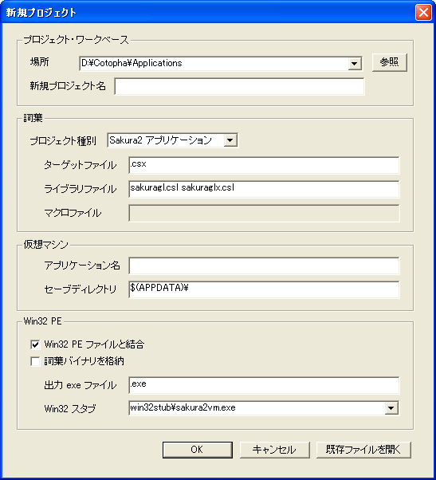

配置项 | 内容
新项目名称 | 要创建的项目的名称。  该名称用于目录名、目标文件名（.csx或.exe）。。  名称中不要包含空格。
项目类型 | 项目类型。  EntisGLS4如果你想创建一个应用程序，选择 "Sakura2应用程序"。
Win32 PE归档和加入 | 将配置文件（.xml）文件与Win32 PE文件（.exe）文件结合起来，生成最终的exe文件。。
詞葉存储二进制文件 | 将生成的逐字二进制（.csx）文件合并为一个Win32 PE文件（.exe）文件。 如果不合并，需要一个单独的csx文件来运行生成的exe文件。。
Win32スタブ | 指定要合并的Win32 PE文件。  win32stub\sakura2vm.exe是正常的EntisGLS4/Sakura2虚拟机，win32stub\sakura2vm_con.exe是控制台应用程序版本，win32stub\cotomi.exe是旧的对象模式和兼容版本。 啊。在这个问题上，我们要做的是，把虚拟机的 "功能 "和 "功能 "结合起来，让它成为一个 "虚拟机"。  此外，win32stub\sakura2vm_ogl.exe和win32stub\sakura2vm_ogl_con.exe是使用OpenGL而不是EntisGLS3进行屏幕显示/绘图的虚拟机。

设置项目文件

如果你创建一个项目或用bin\cotobuild.exe打开创建的workbase\make\project.cmk文件，会出现以下窗口，你可以配置项目文件。

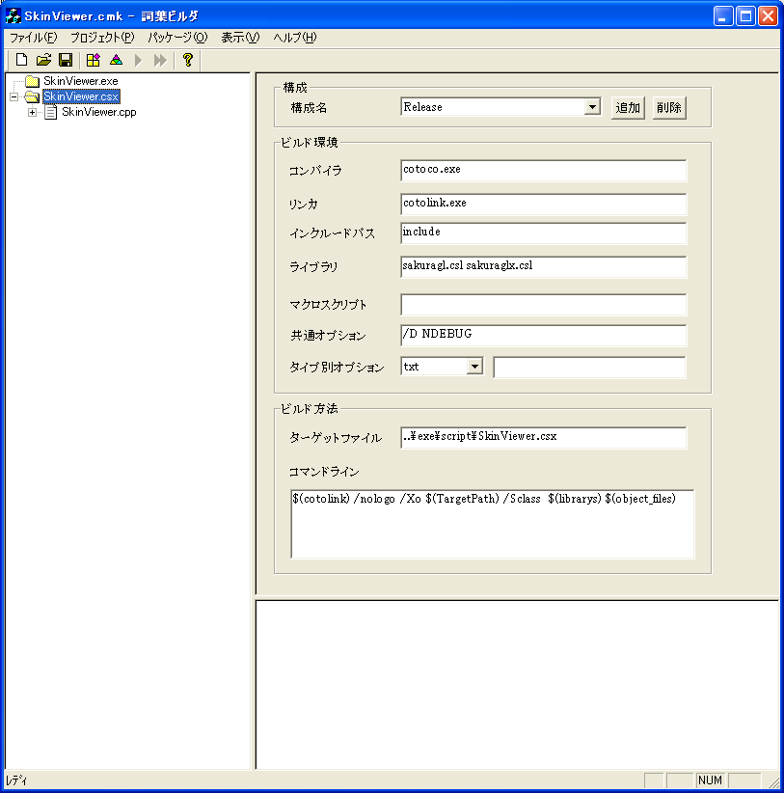

要添加到项目中的源文件可以从文件资源管理器中拖放到左侧的树状视图中，或者从菜单[项目]>[添加文件]中拖。。

建立

构建可以通过菜单 "项目">"构建 "或通过创建的工作基地（项目）中的build.bat进行，`make。

操作测试

建立的文件可以通过workbase/project/exam\run.bat或生成的exe文件执行。。

设置文件路径

workbase/project/exam目录是操作测试的默认路径。。
默认文件路径可以通过编辑该目录下生成的配置文件（XML）来设置。
如果你使用默认的文件夹结构，你可以通过执行cotobuild菜单中的 "项目>更新执行环境资源路径 "中的 "保存更新 "来自动更新它。
在一个任意的 exam/archives/name 中创建一个目录来归档 name.noa，并将文件存储在其中。
以同样的方式，为name.noa档案创建一个目录，并将文件存储在name.onlines∈name.noa。 这个存档文件被默认的打包过程设置为下载文件。。
examƟfragments目录是放置不被归档的文件的地方。。

创建发布包（一般）

在Sakura2VM的应用程序中，cotobuild的默认打包功能允许创建发布包。。
如果你从菜单 "Package > Add Win32 Package "或 "Package > Add Android Package "向项目添加一个输出包，并从 "Package > Package Configuration "对话中执行 "Build Resource"，你将从默认目录中找到用于发布的资源。 包装。 在此过程中，执行 "项目>更新执行环境资源路径"。。

当软件包输出时，在每个目标平台目录下生成一个发布文件，并在resource/onlines目录下生成一个启动时下载的在线文件。。
在线文件应该被上传到创建软件包时设置的下载URL。 它们在应用程序启动时被自动下载。

Win32创建发布包

对于Win32发布包来说，这不一定是必要的：你可以手动编辑'exam'下的资源和配置文件，然后运行build来直接在'exam'目录下创建发布包。。

当使用cotobuild打包工具时，从菜单中选择'Package > Add Win32 Package'，并将Win32包添加到项目中。

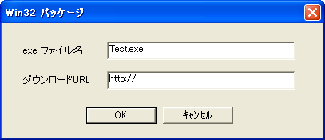

在出现的对话中，指定输出exe文件的名称和在线文件要放置的基础URL。

运行'Package > Package Configuration'，然后运行'Build Resources'，为Win32/bin目录下的版本生成文件。
顺便说一下，Win32软件包也将文件归档在exam/fragments目录下。。

Android创建发布包
要为安卓系统创建一个软件包，需要安装Java开发工具包（JDK）、安卓SDK和Apache Ant，并事先设置好环境变量。
要为安卓系统创建一个软件包，需要安装Java开发工具包（JDK）、安卓SDK和Apache Ant，并事先设置好环境变量。。
环境变量也可以从cotobuild的 "文件>环境变量 "菜单中设置。。
将JDK安装目录设为JAVA_HOME，将Android SDK安装目录设为ANDROID_SDK_HOME，将Apache Ant安装目录设为ANT_HOME。。

设置好环境后，你可以从菜单 "Package > Add Android Package "为Android创建一个项目。。

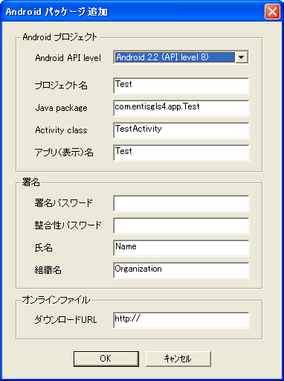

在出现的对话框中，你指定安卓应用程序（apk）的设置和在线文件要放置的基本URL。

对于API级别，通常选择Android 2.2（API级别8）。 如果你想使用较早的安卓版本，请指定一个较早的API级别。 (然而，较新版本的功能将无法使用。
API级别5实现了多点触摸功能，而API级别8实现了OpenGL ES 2.0功能。

项目名称必须是一个字母数字名称，以字母开头。
为Java包指定一个独特的Java包名称，不要与其他Android应用程序冲突，例如，如果你拥有一个网络域名，则使用域名。（(例如，如果你持有entis.jp，就把它变成jp.entis.gls4.app.Test，等等。)
为活动类指定一个Java类名称。 (默认是 "项目名称 "+"活动"。

在签名部分，设置一个密码来签署发布的apk文件。 该密码必须至少有6个字符的长度。。
姓名和组织可选。

按下 "确定 "键，就可以创建Android的项目文件，并在VeriSpeak项目中额外注册Android包。

在为Android注册软件包后，进入 "软件包>软件包配置"，执行 "资源构建"，在Android项目的assets目录下生成资源文件（Android/apix/ProjectName）。 (在线文件将在资源在线中生成）。

接下来，你可以构建一个安卓项目，将其安装在安卓设备上，并通过在 "包>包配置 "中执行 "构建运行 "或运行build_run.bat来运行它。。
要在安卓设备上安装和运行该软件，安卓设备必须在 "构建运行 "之前连接到USB。 驱动程序可以从Android SDK extras\google\usb_driver中安装，或者从设备制造商那里下载和安装。。

apk文件在Android项目的bin\ProjectName.apk中生成。 这是一个经过签名的apk文件，所以可以按原样发布。

EntisGLS4
应用

构建（VC++）

目录设置

Microsoft Visual Studio设置目录的时候要注意。
Visual Studio 2005然后你可以通过用户界面进行设置，具体如下。

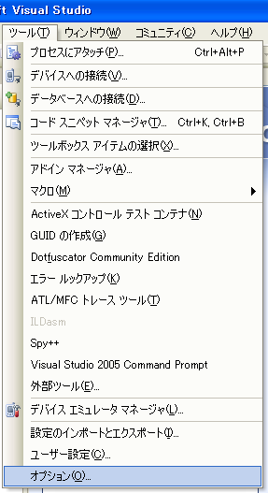 → 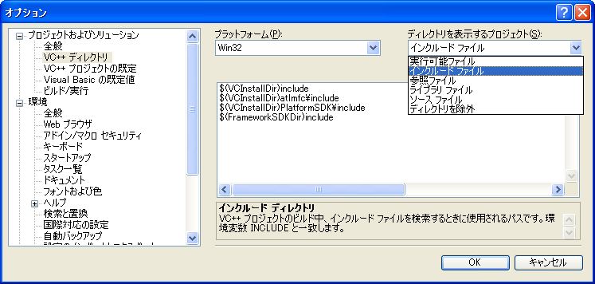

该包含文件包含、

$(COTOPHA_HOME)\Include\entisgls
$(COTOPHA_HOME)\Include\win32
$(COTOPHA_HOME)\Include\common

额外的设置为：。。
如果使用EntisGLS3，还要在EntisGLS3内添加ESL\Include、EGL\Include、EGL\common、erisalib\Include和GLS3\Include。 这些应该被设置为比EntisGLS4包括路径更高的优先级。。

该库文件包含、VS2005の場合、

$(COTOPHA_HOME)\Library\win32\vs2005

要建立的。 目前还不能确定这个库文件是否可以用于不同版本的VC++。。
如果你自己建立库，这个目录是可选的。

项目创建

Visual Studio 2005本节以Visual C++中的用户界面为例，介绍创建和设置项目的过程。
对于项目，在Visual C++>Win32中选择 "Win32控制台应用程序 "或 "Win32项目"。 (见下图)

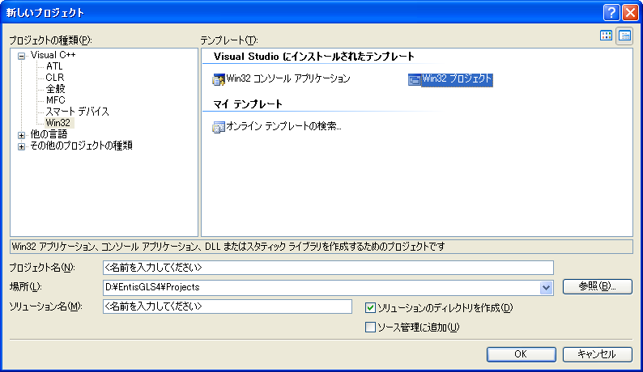

在项目属性中，为字符集选择 "多字节字符集"。 然而，如果你自己建立了库，那么是否与库方匹配并不重要。

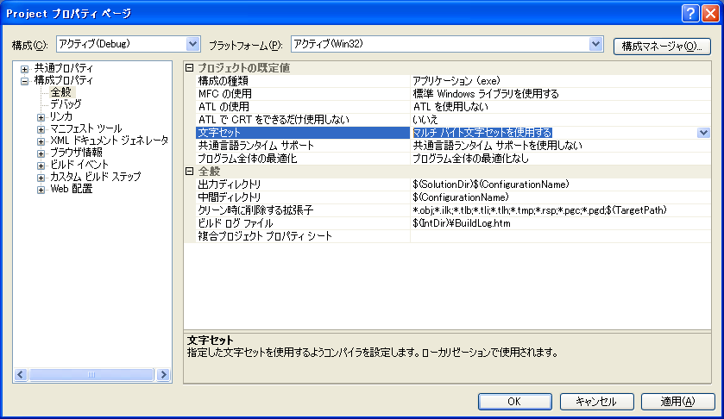

在C/C++设置（.cpp源文件属性）中，选择适当的运行时库以生成代码。
调试时选择 "多线程调试（/MTd）"，发布时选择 "多线程（/MT）"。 然而，如果你自己建立了库，那么是否与库方匹配并不重要。。
否则，如果你想抑制警告，在 "64位移植支持 "中选择 "No"。。

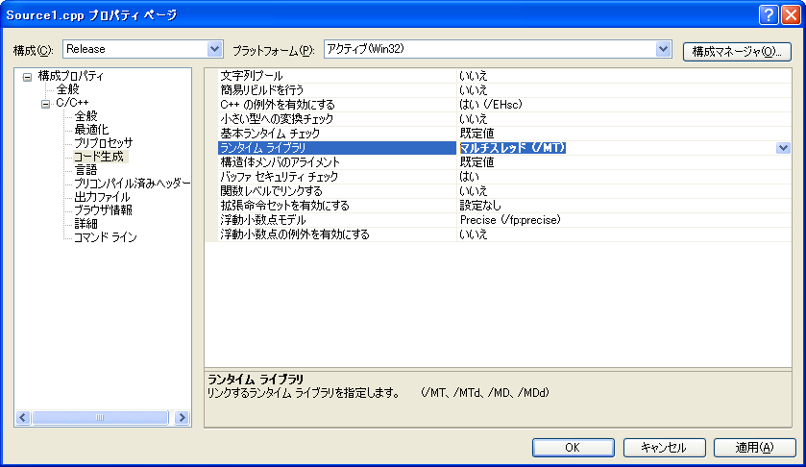

添加激活码

将sakuragl_startup_win.cpp或sakuragl_startup_con.cpp添加到项目中，这取决于所使用的EntisGLS4库和目标应用程序类型。。
如果你在建立自己的库时已经包含了这些来源，则不需要。。
对于Windows应用程序，使用sakuragl_startup_win.cpp；对于控制台应用程序，使用sakuragl_startup_con.cpp。 对于包含EntisGLS3的库，使用以下Source℠entisgls 使用来源。。

EntisGLS4
本地二进制

应用

构建（C++/gcc）

创建项目

当你启动bin\newGLS4AndroidProj.exe时，会出现以下对话框，你可以自动创建一个Android的项目。。

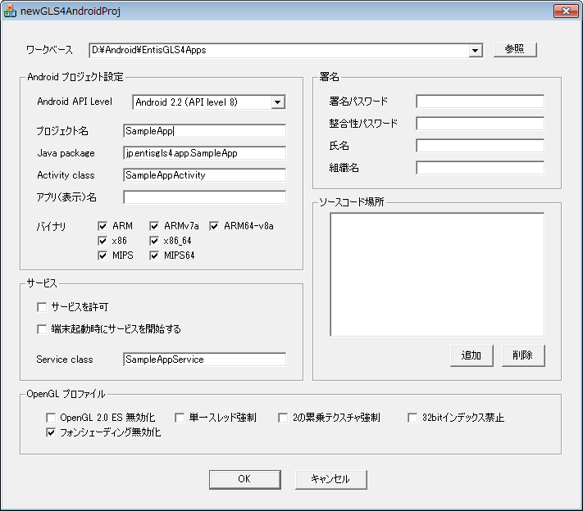

指定Android API级别的最小支持版本。 通常指定API级别8或更高。
项目名称也用于工作库下的目录名称。
Java包和活动类是生成Java代码的设置。。
二进制检查选择要生成的本地二进制的类型。 选择所有这些将增加apk的大小，所以如果你不需要它，请关闭它。 在大多数情况下，只有ARM、ARMv7和x86可用于几乎所有设备。 此外，编译64位二进制文件需要Android NDK r10c或更高版本。。

常规应用不需要服务配置。。
勾选 "允许服务 "将自动生成一个服务的代码。。
自动生成的代码是为了在单个应用程序中运行，服务的UI实现在C++源代码中的ProjectNameApp::Run函数中，服务实现在ProjectNameService类实现中。 (服务的实现必须在ProjectNameService类中单独完成，并且与sglMain函数的执行无关；服务将在sglMain执行之前和sglMain结束之后继续进行）。
当实现与其他应用程序一起工作的服务时，有必要编辑Java代码以及C++代码。

自动生成的源代码是在项目下的源代码目录中生成的，但如果你也想引用其他目录，请在 "源代码位置 "中加入这些目录。。

当所有设置完成并按下 "确定 "按钮后，项目就会自动生成。。
安卓项目文件在项目下的安卓目录中生成。

这一代人必须提前完成。、COTOPHA_HOME、ANDROID_NDK_HOME、ANDROID_SDK_HOME、JAVA_HOME、ANT_HOME必须设置环境变量。
ANDROID_SDK_HOME、JAVA_HOME、ANT_HOMEは詞葉与Android SDK的构建一样，设置Android SDK的安装目录、JDK的安装目录和Apache Ant的安装目录。。

项目建设。

在项目目录下直接生成三个批处理文件：build_apk_menu.bat、gen_key.bat 和 make_icons.bat。。
其中，你可以通过运行build_apk_menu.bat来构建项目。

建设必须提前完成。、ANDROID_NDK_HOME、ANDROID_SDK_HOME、JAVA_HOME、ANT_HOME必须设置环境变量。
ANDROID_NDK_HOMEにはAndroid NDK设为安装目录的。

当构建被执行时，首先复制源文件。
源文件是从项目下的源文件目录和配置的目录中复制的，但原始源文件必须是在ShiftJIS中。 (它们将被转换为UTF-8并被复制到Android项目中）。
因此，在开发时，编辑源目录（或你设置的目录）中的.cpp和.h文件，不要直接编辑Android项目jni目录下的文件。。

然后自动对化妆文件进行编辑。。
它自动将任何重复的、扩展名为.cpp的源文件设置为make文件。
因此，通常没有必要直接编辑化妆文件。。
但是，如果你想在你的项目中添加扩展名不是.cpp的文件，请在Android.mk中的#BEGIN_LOCAL_SRC_FILE之外编辑到#END_LOCAL_SRC_FILE。

C++当源码准备好后，将用Android NDK构建本地二进制文件。
如果构建成功，Java和资源就会用Android SDK构建。。
(提示：如果你在与创建项目的电脑不同的环境下构建，你可能无法构建，但Android SDK的路径可能不同，这可以通过改写local.properties中sdk.dir=的下列值来解决（似乎路径中的⌘符号需要改为⌘）。 路径中的ɑ符号应该是ɑ）。

如果apk被成功构建，你将被问及是否要在安卓设备上运行它，所以如果你在这里输入'Y <line feed>'，apk将被安装并在连接的安卓设备上运行。。

如果你想知道，建立和签署的apk文件将在Android ⌈bin⌈ProjectName.apk中生成。。

签名文件的重新生成

运行gen_key.bat来重新生成签名文件。

自动生成安卓图标

运行make_icons.bat将自动从resource/drawable/ic_launcher.png生成各种尺寸的图标图像。。

Windows生成项目的

如果你想在Windows上构建/测试，然后再在Android上构建/测试，在Visual Studio中为EntisGLS4创建一个项目，将源文件目录下的源文件添加到项目中，然后构建它。
当使用自动生成的源代码时（在实现SakuraGL::SGLStdApplication派生类的情况下），请在测试环境的执行目录中复制Androidassets\ environment.xml来安装。 (这是一个与Sakura2VM环境配置文件类似的配置文件）。

对于文件打包等，使用EntisGLS4工具Scripts℠Tools℠make_fragment_files很有用。。

开发步骤和方法

开发手順

当用EntisGLS4开发Android应用程序时，不建议从早期开发阶段就在Android环境下测试应用程序。 这是因为与Windows环境相比，Android环境下的调试环境很差，涉及到很多困难。。
在开发EntisGLS4应用程序时，建议根据开发阶段来改变环境。

Windows / Visual Studio上的开发问题
在开发应用程序的底层时，建议在Microsoft Visual Studio上开发。
这在为应用程序加载的数据开发编辑器和查看器时特别有用。 通过以只使用EntisGLS4的方式编写文件IO和显示部分，编辑器或查看器可以共享应用程序本身的源代码。

如果目标是一个Win32应用程序，它可以完全在Visual Studio上开发。。
然而，在以后移植到Sakura2VM上的应用程序时，有必要注意Win32API、文件IO等的使用。

Windows / Sakura2VM上的开发问题
詞葉在开发EntisGLS4应用程序时，在Sakura2VM上使用。
Sakura2VM上svmpi_debugger.dll插件对于使用以下工具进行调试非常有用。如果你用cotobuild创建一个项目，默认的调试首选项文件是用这个插件设置的，可以通过svmpi_debugger.dll进行调试。
Sakura2VM上在Visual Studio上开发应用程序，与在其他平台上开发相比，有优势也有劣势。
Win32API如果你想直接使用VS，你必须在VS上开发，当然你不能在其他环境下运行它。。
相反，当使用只有Sakura2VM上才有的功能时，在VS上开发是不可能的。。
VS的调试器功能丰富，但与VS相比，svmpi_debugger.dll很差。。
Sakura2VM上超出malloc分配的内存边界的内存访问会在这时引发一个异常错误，这对于确定内存损坏的原因位置很有帮助。 然而，由于JIT编译器和调试器没有一起使用（默认情况下），执行速度（调试时）很慢。。
※顺便说一下，因为Sakura2VM中的内存访问违规异常会推进指令指针，所以在调试器上停止的是实际引发异常的下一条指令。 因此，也可以按原样继续执行。
当最后开发一个Android应用程序时，在Sakura2VM上开发是很有用的。 特别是，通过使用虚拟机的OpenGL版本，可以非常密切地测试屏幕显示的结果!
。

在实际设备上确认操作/Sakura2VM
当应用基本完成时，进行最后的包装，并对操作进行测试。
在cotobuild中实现了标准的包装功能。
如果你有一个已经在Windows的Sakura2VM上测试过的Android应用程序，在大多数情况下，它应该可以正常工作，但如果我们发现任何bug，我们会反馈工作。
基本上，建议只在最后测试阶段在实际设备和打包的文件环境中测试操作。。

